[实验数据与结果]

实验过程中观察到5条谱线，依次分别为黄色、绿色（最强）、青色（很淡）、蓝色、紫色。

使用分光计测量三棱镜的最小偏向角实验数据见表 $1$，三棱镜顶角 $A=61°08'$，最小偏向角 $δ_{min}=51°18'$，解得三棱镜折射率 $n=1.63$。

关于讲义实验步骤中的两个问题：

1、“将棱镜放到平台上，使棱镜三边与台下三螺钉的连线成三连互相垂直，见图 $2$。试分析这样放置的好处。”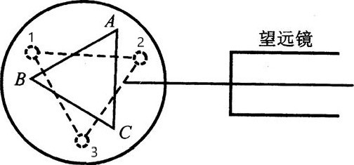

图 $2$

这样的好处是，按照如此摆法，当需要调节棱镜 $AB$ 面倾角时，只需要调节图中所标的 $1,3$ 号螺钉，调节 $2$ 号螺钉不会影响棱镜 $AB$ 面反射像的位置；同理，当需要调节棱镜 $AC$ 面倾角时，只需要调节 $1,2$ 号螺钉，调节 $3$ 号螺钉不会影响棱镜 $AC$ 面反射像的位置。

2、“在望远镜中观察从侧面 $AC$ 和 $AB$ 反射回来的十字像，只调台下三螺钉，使其反射像都落到上十字线处。调节时，切莫动螺钉(12)(为什么?)。”

因为螺钉 $(12)$ 是载物台紧定螺钉，其作用是保持载物台不转动，若螺钉 $(12)$ 被拧松，则载物台的位置不固定，在调节载物台下三螺钉的同时可能也会造成到载物台的横向转动，从而难以准确地判断反射像的位置并把反射像和分划板的十字调制重合。